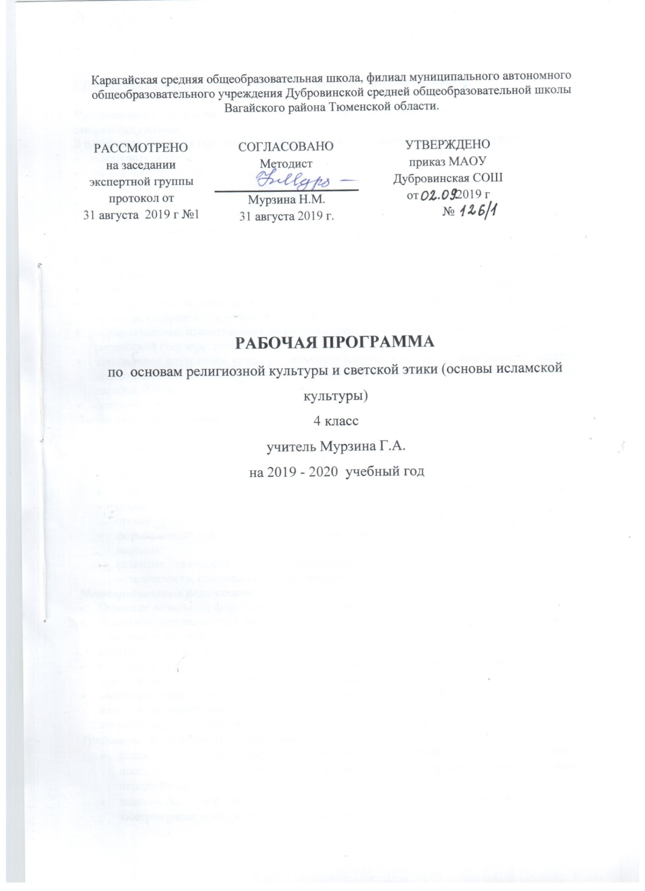

1.Планируемые результаты освоения учебного предмета, курса
Предметными результатами изучения курса «ОРКСЭ» является сформированность следующих умений:
В результате усвоения программного материалы обучающиеся получат представление:
- о мировых религиях;
- об основателях религий мира,
- о священных книгах религий мира;
- о понятиях «грех», «раскаяние», «воздаяние»,
- об искусстве в религиозной культуре.
Предметные результаты
- Готовность к нравственному самосовершенствованию, духовному саморазвитию;
- знакомство с основными нормами религиозной морали, понимание их значения в выстраивании конструктивных отношений в семье и обществе;
- понимание значения нравственности веры и религии в жизни человека и общества;
- формирование первоначальных представлений о традиционных религиях, их роли в культуре истории и современности России;
- первоначальные представления об исторической роли традиционных религий в становлении российской государственности;
- становление внутренней установки личности поступать согласно своей совести, воспитание нравственности, основанной на свободе совести и вероисповедания, духовных традиций народов России;
- осознание ценности человеческой жизни.
Личностные результаты
- Формирование основ российской гражданской идентичности, чувства гордости за свою Родину, российский народ и историю России, осознание своей этнической и национальной принадлежности; формирование ценностей многонационального российского общества;
- становление гуманистических и демократических ценностных ориентаций;
- формирование целостного, социально ориентированного взгляда на мир в его органичном единстве и разнообразии природы, народов, культур и религий;
- формирование отношения к иному мнению, истории, религии и культуре других народов;
- развитие этических чувств, доброжелательности и эмоционально- нравственной отзывчивости, понимания и сопереживания чувствам других людей.
Метапредметные результаты
- Освоение начальных форм познавательной и личностной рефлексии;
- овладение навыками смыслового чтения текстов различных стилей и жанров в соответствии с целями и задачами; осознанно строить речевое высказывание в соответствии с задачами коммуникации и составлять тексты в устной и письменной формах;
- готовность слушать собеседника и вести диалог; готовность признавать возможность существования различных точек зрения на оценку событий;
- овладение начальными сведениями о сущности и особенностях объектов, процессов и явлений действительности (природных, социальных, культурных, технических и др.) в соответствии с содержанием конкретного учебного предмета.
Требования к предметным результатам:
- знание, понимание и принятие обучающимися ценностей: Отечество, нравственность, долг, милосердие, миролюбие, как основы культурных традиций многонационального народа России;
- знакомство с основами светской и религиозной морали, понимание их значения в выстраивании конструктивных отношений в обществе;
- формирование первоначальных представлений о светской этике, религиозной культуре и их роли в истории и современности России;
- осознание ценности нравственности и духовности в человеческой жизни.
Требования к личностным результатам:
- формирование основ российской гражданской идентичности, чувства гордости за свою Родину;
- формирование образа мира как единого и целостного при разнообразии культур, национальностей, религий, воспитание доверия и уважения к истории и культуре всех народов;
- развитие самостоятельности и личной ответственности за свои поступки на основе представлений о нравственных нормах, социальной справедливости и свободе;
- развитие этических чувств как регуляторов морального поведения;
- воспитание доброжелательности и эмоционально-нравственной отзывчивости, понимания и сопереживания чувствам других людей; развитие начальных форм регуляции своих эмоциональных состояний;
- развитие навыков сотрудничества со взрослыми и сверстниками в различных социальных ситуациях, умений не создавать конфликтов и находить выходы из спорных ситуаций;
- наличие мотивации к труду, работе на результат, бережному отношению к материальным и духовным ценностям.
Требования к метапредметным результатам:
- овладение способностью принимать и сохранять цели и задачи учебной деятельности, а также находить средства её осуществления;
- формирование умений планировать, контролировать и оценивать учебные действия в соответствии с поставленной задачей и условиями её реализации; определять наиболее эффективные способы достижения результата; вносить соответствующие коррективы в их выполнение на основе оценки и с учётом характера ошибок; понимать причины успеха/неуспеха учебной деятельности;
- адекватное использование речевых средств и средств информационно-коммуникационных технологий для решения различных коммуникативных и познавательных задач;
- умение осуществлять информационный поиск для выполнения учебных заданий;
- овладение навыками смыслового чтения текстов различных стилей и жанров, осознанного построения речевых высказываний в соответствии с задачами коммуникации;
- овладение логическими действиями анализа, синтеза, сравнения, обобщения, классификации, установления аналогий и причинно-следственных связей, построения рассуждений, отнесения к известным понятиям;
- готовность слушать собеседника, вести диалог, признавать возможность существования различных точек зрения и права каждого иметь свою собственную; излагать своё мнение и аргументировать свою точку зрения и оценку событий;
- определение общей цели и путей её достижения, умение договориться о распределении ролей в совместной деятельности; адекватно оценивать собственное поведение и поведение окружающих.
2. Содержание учебного предмета, курса
I. «Введение. Духовные ценности и нравственные идеалы в жизни человека и общества» Россия – наша Родина. Как исторически развивалась Россия, и какое место в этом процессе занимает твоe поколение. Что такое традиции и для чего они существуют. Традиции. Ценность. Духовные традиции. II. «Основы исламской культуры» Введение в исламскую духовную традицию. Культура и религия. История возникновения ислама. Что такое ислам. У какого народа возникла исламская религия. Как жили арабы до возникновения ислам. Ислам. Арабы. Язычники. Пророк Мухаммад – образец человека и учитель нравственности. Как прошли детство и юность Пророка Мухаммада. Какие качества были свойственны Мухаммаду. Какой была семья Пророка. Посланник Бога. Пророк. Иудеи. Христиане. Проповедническая миссия Пророка Мухаммада. Начало пророчества. Как Мухаммаду впервые было послано откровение Аллаха. Как Пророк стал призывать к новой вере. Как началось распространение ислама. Коран. Ангел. Божественные откровения. Язычники. Прекрасные качества Пророка Мухаммада. Священный Коран и Сунна как источники нравственности. Общие принципы ислама и исламской этики. Вера в Божественные Писания. Вера в Судный день и судьбу. Столпы ислама и исламской этики. Какими словами мусульманин утверждает свою веру. Свидетельство веры (шахада). Что является главной формой поклонения Аллаху. Как происходит молитва. Молитва (намаз). Исполнение мусульманами своих обязанностей. Обязанности мусульман. Пост в месяц рамадан (ураза). Пожертвование – закят. Для чего предназначены пожертвования. Как мусульмане относятся к богатству и к бедности. Пожертвование (закят) Подаяния (саадака). Хадж – паломничество в Мекку. Что является обязанностью и заветной мечтой мусульманина. Как появление Мекки описано в древнем предании. Какие обряды проводятся во время хаджа. Паломничество (хадж) Кааба Черный камень. Для чего построена и как устроена мечеть. Минарет. Мусульманское летоисчисление и календарь. III. «История ислама в России. Особенности исламской культуры в России» Ислам в России. Распространение, территории, где проповедуют ислам. Семья в исламе. Семейные ценности. Роль семьи в жизни каждого человека. Муж и жена. Их обязанности, отношения. Взаимоотношения родителей и детей. Что важно для воспитания детей. Понятия «свобода», «ответственность», «долг», «труд». Нравственные основы семьи в исламе. IV. «Духовные традиции многонационального народа России» Нравственные ценности ислама: сотворение добра, отношение к старшим, дружба, взаимопомощь, гостеприимство, любовь к Отечеству, миролюбие. Забота о здоровье в культуре ислама. Ценность образования и польза учения в исламе. Мектебе и медресе. Шакирды. Ислам и наука. Авицена, Улугбек, Омар Хайям, Рудаки. Особенности летоисчисления в исламе. Праздники исламских народов России: их происхождение и особенности проведения. (Курбан-байрам, Ураза-байрам). Искусство ислама. Любовь и уважение к Отечеству. Патриотизм многонационального народа России.

3.Тематическое планирование с указанием количества часов, отводимых на освоение каждой темы

темы | Название раздела | Кол-во часов | Проектная деятельность
1 | Введение. Духовные ценности и нравственные идеалы в жизни человека и общества. | 1 | 2
2 | Основы исламской культуры  «История ислама в России. | 16 | 1
3 | Особенности исламской культуры в России.» | 11 | 1
4 | Духовные традиции многонационального народа России | 6 | 1
 | Всего | 34 | 4

